报告信息网上公开表
用人单位名称 | 淄博杰达装饰工程有限公司 Z21A11176 20211219
地址 | 山东省淄博市高新区四宝山街道办事处曹三村委西100米路南
联系人 | 王燕
项目类别 | 检测
项目组人员 | 李晋、王燕
现场调查人 | 李晋、王燕 | 现场采样人员 | 李晋、王燕
现场检测人 | 李晋、王燕 | 用人单位陪同人 | 王燕
现场采样与检测时间 | 2021.11.30
现场调查  照片 | 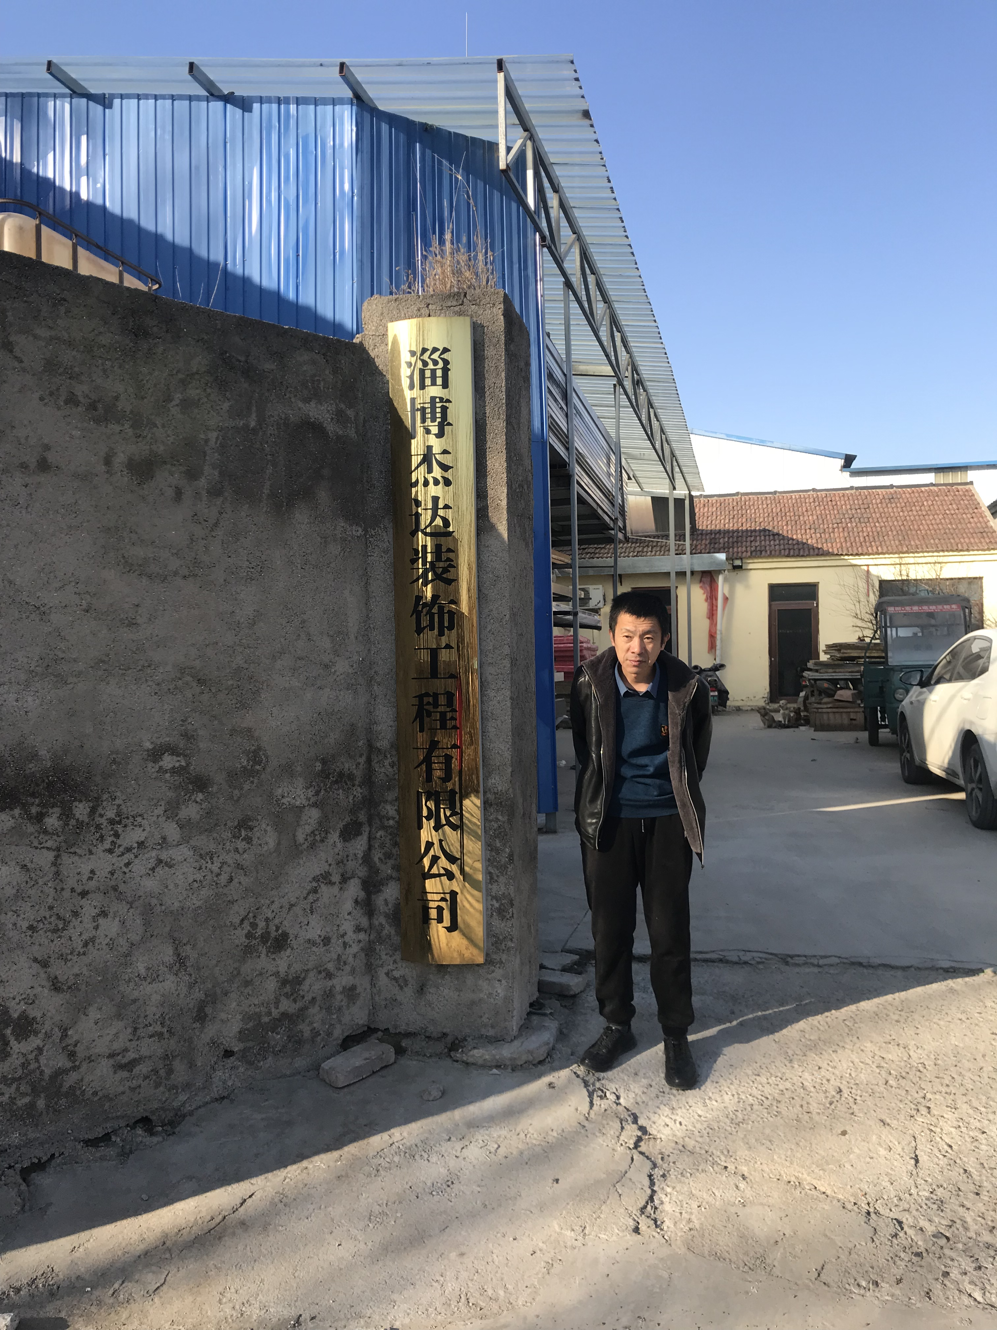
现场采样  照片 | 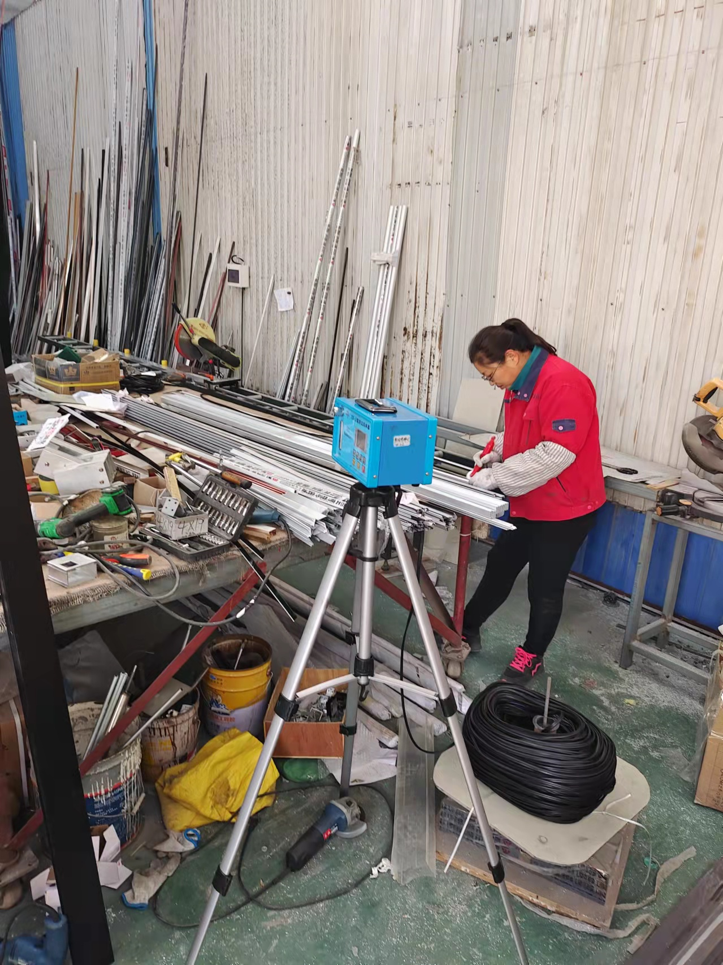
现场检测  照片 | 